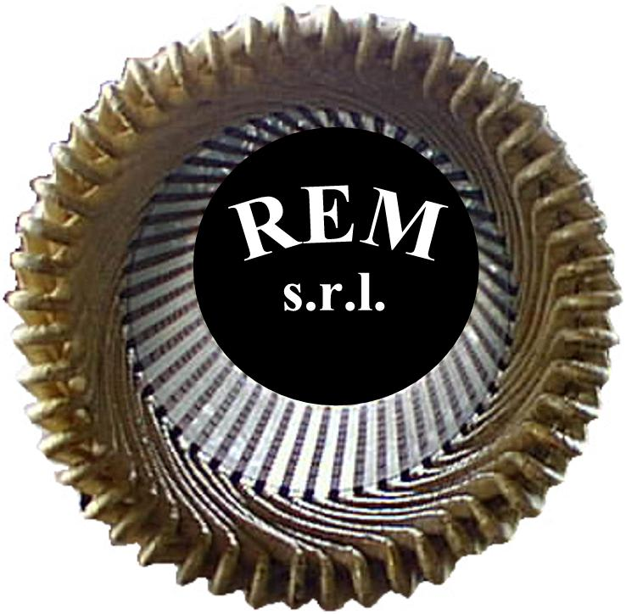
R.E.M. s.r.l.

Via Ferruccia, 12/b – 03010 Patrica (FR)
Tel. 0775 830116 – Fax 0775 839345

CERTIFICATO DI COLLAUDO

QUADRI ELETTRICI PER BASSA TENSIONE – SECONDO LE PROVE INDIVIDUALI PREVISTE DALLA NORMA CEI 17 – 13/1 (IEC 439-1 EN 60439-1)

TIPO DI QUADRO X AS O ANS

Costruttore del quadro

R.E.M. s.r.l.

Collaudo n. 007/06 del 29/12/2006

Ordine n. OFF. 3765 del 30/10/2006

Conferma n. del

Committente Cementi Della Lucania S.p.A.

Numero di quadri
03

Descrizione del quadro
Quadri di comando e controllo mulino crudo

Schema unificare del quadro allegato X SI O NO

Data 29/12/2006

Firma del responsabile

